**Срезовая работа по геометрии №3 для 9 класса**

**Вариант 1**

1. В тре­уголь­ни­ке *ABC* *AC* = *BC*. Внеш­ний угол при вер­ши­не *B* равен 146°. Най­ди­те угол *C*. Ответ дайте в гра­ду­сах.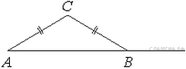
2. Точка *O* — центр окруж­но­сти, на ко­то­рой лежат точки *P, Q* и *R*таким об­ра­зом, что *OPQR* — ромб. Най­ди­те угол *ORQ*. Ответ дайте в гра­ду­сах. 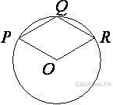
3. Бо­ко­вая сто­ро­на рав­но­бед­рен­но­го тре­уголь­ни­ка равна 34, а ос­но­ва­ние равно 60. Най­ди­те пло­щадь этого тре­уголь­ни­ка.
4. Бо­ко­вая сто­ро­на тра­пе­ции равна 5, а один из при­ле­га­ю­щих к ней углов равен 30°. Най­ди­те пло­щадь тра­пе­ции, если её ос­но­ва­ния равны 3 и 9. 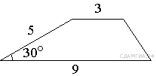
5. Пря­мая ка­са­ет­ся окруж­но­сти в точке *K*. Точка *O* — центр окруж­но­сти. Хорда *KM* об­ра­зу­ет с ка­са­тель­ной угол, рав­ный 83°. Най­ди­те ве­ли­чи­ну угла *OMK*. Ответ дайте в гра­ду­сах. 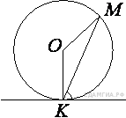
6. Точки *A*, *B*, *C* и *D* лежат на одной окруж­но­сти так, что хорды *AB* и *СD* вза­им­но пер­пен­ди­ку­ляр­ны, а ∠*BDC* = 25°. Най­ди­те ве­ли­чи­ну угла*ACD*. 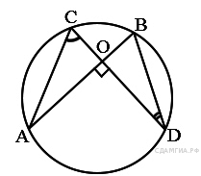
7. На клет­ча­той бу­ма­ге с раз­ме­ром клет­ки 1см x 1см от­ме­че­ны точки *А*, *В* и *С*. Най­ди­те рас­сто­я­ние от точки *А* до пря­мой *ВС*. Ответ вы­ра­зи­те в сан­ти­мет­рах.

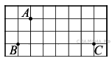

1. Какие из сле­ду­ю­щих утвер­жде­ний верны?

1) Если угол равен 45°, то вер­ти­каль­ный с ним угол равен 45°.

2) Любые две пря­мые имеют ровно одну общую точку.

3) Через любые три точки про­хо­дит ровно одна пря­мая.

4) Если рас­сто­я­ние от точки до пря­мой мень­ше 1, то и длина любой на­клон­ной, про­ве­ден­ной из дан­ной точки к пря­мой, мень­ше 1.

1. 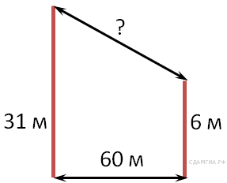В 60 м одна от дру­гой рас­тут две сосны. Вы­со­та одной 31 м, а дру­гой — 6 м. Най­ди­те рас­сто­я­ние (в мет­рах) между их вер­хуш­ка­ми.
2. Какие из сле­ду­ю­щих утвер­жде­ний верны?

1) Любые два пря­мо­уголь­ных тре­уголь­ни­ка по­доб­ны.

2) Если катет и ги­по­те­ну­за пря­мо­уголь­но­го тре­уголь­ни­ка равны со­от­вет­ствен­но 6 и 10, то вто­рой катет этого тре­уголь­ни­ка равен 8.

3) Сто­ро­ны тре­уголь­ни­ка про­пор­ци­о­наль­ны ко­си­ну­сам про­ти­во­ле­жа­щих углов.

4) Квад­рат любой сто­ро­ны тре­уголь­ни­ка равен сумме квад­ра­тов двух дру­гих сто­рон без удво­ен­но­го про­из­ве­де­ния этих сто­рон на ко­си­нус угла между ними.

1. Какие из сле­ду­ю­щих утвер­жде­ний верны?

1) Пло­щадь мно­го­уголь­ни­ка, опи­сан­но­го около окруж­но­сти, равна про­из­ве­де­нию его пе­ри­мет­ра на ра­ди­ус впи­сан­ной окруж­но­сти.

2) Если диа­го­на­ли ромба равна 3 и 4, то его пло­щадь равна 6.

3) Пло­щадь тра­пе­ции мень­ше про­из­ве­де­ния суммы ос­но­ва­ний на вы­со­ту.

4) Пло­щадь пря­мо­уголь­но­го тре­уголь­ни­ка мень­ше про­из­ве­де­ния его ка­те­тов.